基于Ai-Thinker-WB2开发实现蓝牙从机透传
一、概述
实现蓝牙从机透传步骤如下：
1、相关硬件和基础服务初始化；
2、设置广播参数：广播数据，广播间隔，扫描回应等参数或者数据；
3、设置Profile：添加从机服务、特征值，还有设置回调函数用于接收主机数据和连接状态判断等；
4、设置配对参数（可选）；
5、启动广播，开始运行；
6、等待相关事件，及事件处理，例如收到主机发来的数据，被链接等等；
7、连接后，支持直接从串口透传数据到主机，主机透传数据到从机串口输出 。
二、开发环境搭建
在Ubuntu16.04及以上版本的环境下，打开终端，安装make，命令：sudo apt-get update、sudo apt-get install make。
获取sdk代码：git clone https://github.com/Ai-Thinker-Open/Ai-Thinker-WB2
在Ai-Thinker-WB2/applications/ble下创建ble_slave工程,仿照applications
/get-started/hello工程写Makefile、proj_config.mk等编译规则文件以及自己的代码到ble_slave工程里，使用make命令进行编译。

三、相关API知识
3.1 controller层初始化
void ble_controller_init(uint8_t task_priority)
[参数]:
task_priority 任务优先级
[返回值]:
无
3.2 HCI接口驱动初始化
int hci_driver_init(void)
[参数]:
空
[返回值]:
0:成功，!=0:失败
3.3 ble使能
int bt_enable(bt_ready_cb_t cb)
[参数]:
cb：如果成功调用回调函数
[返回值]:
0:成功，!=0:失败
3.4 开启BLE广播
int bt_le_adv_start
(const struct bt_le_adv_param *param,
const struct bt_data *ad, size_t ad_len,
const struct bt_data *sd, size_t sd_len)
[参数]:
param: 指向广播配置参数指针
ad: 指向广播包中数据指针
ad_len: 广播包中数据的长度
sd: 指向扫描响应包数据指针
sd_len: 扫描响应包数据的长度
[返回值]:
0:成功，!=0:失败
3.5 停止BLE广播
int bt_le_adv_stop(void)
[参数]:
空
[返回值]:
0:成功，!=0:失败
3.6设置连接安全等级
int bt_conn_set_security(struct bt_conn *conn, bt_security_t sec)
[参数]:
conn:指向连接对象的指针
sec安全等级
[返回值]:
0:成功，!=0:失败
3.7 注册连接回调函数
void bt_conn_cb_register(struct bt_conn_cb *cb)
[参数]:
conn:指向连接对象的指针
[返回值]:
无
3.8 注册认证回调函数
int bt_conn_auth_cb_register(const struct bt_conn_auth_cb *cb)
[参数]:
cb：回调函数指针
[返回值]:
0:成功，!=0:失败
3.9 设置/清除SMP配对请求/响应数据认证需求中的绑定标志
void bt_set_bondable(bool enable)
[参数]:
enable： 1，使能，0：不使能
[返回值]:
无

四、代码编写
1、自定义128bit UUID
#define MY_UUID1_USER_SER BT_UUID_DECLARE_128(BT_UUID_128_ENCODE(0x55e405d2, 0xaf9f, 0xa98f, 0xe54a, 0x7dfe43535355))
#define MY_UUID1_USER_TXD BT_UUID_DECLARE_128(BT_UUID_128_ENCODE(0xb39b7234, 0xbeec, 0xd4a8, 0xf443, 0x418843535349))
#define MY_UUID1_USER_RXD BT_UUID_DECLARE_128(BT_UUID_128_ENCODE(0x16962447, 0xc623, 0x61ba, 0xd94b, 0x4d1e43535349))
#define MY_UUID2_USER_SER BT_UUID_DECLARE_128(BT_UUID_128_ENCODE(0x10190d0c, 0x0b0a, 0x0908, 0x0706, 0x050403020100))
#define MY_UUID2_USER_TRD BT_UUID_DECLARE_128(BT_UUID_128_ENCODE(0x102B0d0c, 0x0b0a, 0x0908, 0x0706, 0x050403020100))
2、构造BLE广播包数据
static struct bt_data adv_data[2] =
{
BT_DATA_BYTES(BT_DATA_FLAGS, (BT_LE_AD_GENERAL | BT_LE_AD_NO_BREDR)),
BT_DATA(BT_DATA_MANUFACTURER_DATA, "123456", 6), //设置自定义类型广播包数据
};
3、构造BLE通用属性表
/*ble 属性表*/
static struct bt_gatt_attr ble_Attributes[]=
{
/*自定义主服务*/
BT_GATT_PRIMARY_SERVICE(MY_UUID1_USER_SER),
BT_GATT_CHARACTERISTIC(MY_UUID1_USER_TXD, BT_GATT_CHRC_WRITE | BT_GATT_CHRC_WRITE_WITHOUT_RESP, BT_GATT_PERM_WRITE,NULL,write_data,NULL),
BT_GATT_CHARACTERISTIC(MY_UUID1_USER_RXD, BT_GATT_CHRC_NOTIFY,BT_GATT_PERM_READ, read_data,NULL, NULL),
BT_GATT_CCC(ccc_cfg_changed, BT_GATT_PERM_READ | BT_GATT_PERM_WRITE),
BT_GATT_PRIMARY_SERVICE(MY_UUID2_USER_SER),
BT_GATT_CHARACTERISTIC(MY_UUID2_USER_TRD, BT_GATT_CHRC_NOTIFY|BT_GATT_CHRC_WRITE | BT_GATT_CHRC_WRITE_WITHOUT_RESP, BT_GATT_PERM_READ|
BT_GATT_PERM_WRITE,read_data,write_data,NULL),
BT_GATT_CCC(ccc_cfg_changed, BT_GATT_PERM_READ | BT_GATT_PERM_WRITE),
};
struct bt_gatt_service BLE_GATT_SER = BT_GATT_SERVICE(ble_Attributes);

4、配置BLE广播参数
void my_ble_start_advertise(void)
{
struct bt_le_adv_param param;
int err = 0;
param.id = BT_ID_DEFAULT;
param.interval_min = BT_GAP_ADV_FAST_INT_MIN_2;
param.interval_max = BT_GAP_ADV_FAST_INT_MAX_2;
param.options = (BT_LE_ADV_OPT_CONNECTABLE | BT_LE_ADV_OPT_USE_NAME | BT_LE_ADV_OPT_ONE_TIME);
/*Get mode, 0:General discoverable, 1:non discoverable, 2:limit discoverable*/
err = bt_le_adv_start(&param, adv_data, ARRAY_SIZE(adv_data),NULL,0);//rsp_data, ARRAY_SIZE(rsp_data));
if(err)
{
printf("Failed to start advertising (err %d)", err);
}
else
{
printf("Advertising started");
}
}
5、完成BLE初始化
/*BLE初始化函数*/
void my_ble_init(void)
{
printf("my_ble_init\r\n");
ble_controller_init(configMAX_PRIORITIES - 1); //ble协议栈初始化
hci_driver_init();//初始化驱动
bt_enable(bt_ready_cb);
bt_gatt_service_register((struct bt_gatt_service *)&BLE_GATT_SER); //注册GATT服务
notify_attrs = &ble_Attributes[4]; //对应notify
bt_conn_cb_register(&conn_callbacks);
my_ble_start_advertise();//开启广播
bt_set_name("MY-BLE"); //设置蓝牙名称
}

- 自定义实现注册连接状态回调函数和数据接收处理回调函数
/*蓝牙连接状态回调函数*/
static void ble_connect_status_cb(uint8_t status, char *addr)
{
if(status == MY_BLE_DEVICE_CONNECT)
{
bleuart_printf("+BLE_CONNECT\r\n");
bleuart_connect_status = 1;
}
else if(status == MY_BLE_DEVICE_DISCONNECT)
{
bleuart_printf("+BLE_DISCONNECT\r\n");
bleuart_connect_status = 0;
my_ble_start_advertise(); //蓝牙断开，开始广播
}
}

/*蓝牙接收数据回调函数*/
static void ble_recv_data_cb(struct bt_conn *conn, const char *buf, u16_t len)
{
hosal_uart_send(&ble_uart_dev, buf,len);
memset(buf, 0, sizeof(buf));
}

- 在主函数里初始化串口和ble
hosal_uart_dev_t ble_uart_dev = {
.config = {
.uart_id = 1,
.tx_pin = 16, // TXD GPIO
.rx_pin = 7, // RXD GPIO
.cts_pin = 255,
.rts_pin = 255,
.baud_rate = 115200,
.data_width = HOSAL_DATA_WIDTH_8BIT,
.parity = HOSAL_NO_PARITY,
.stop_bits = HOSAL_STOP_BITS_1,
.mode = HOSAL_UART_MODE_POLL,
},
};
void ble_user_init(void)
{
my_ble_init(); //蓝牙初始化
my_ble_recv_register(ble_recv_data_cb);//注册蓝牙接收回调
my_ble_connect_register(ble_connect_status_cb);//注册蓝牙连接回调
bleuart_connect_status = 0;//ble连接状态
}

static void ble_loop_proc(void *pvParameters)
{
char data[250];
int ret;
ble_user_init();
while (1)
{
/* Uart receive poll */
ret = hosal_uart_receive(&ble_uart_dev, data, sizeof(data));
if (ret > 0)
{
/* Uart send poll */
//hosal_uart_send(&ble_uart_dev, data, ret);
if(bleuart_connect_status == 1)
my_ble_notify(pconn, data, ret);
else
bleuart_printf("no ble connect!\r\n");
}
vTaskDelay(100);
}
vTaskDelete(NULL);
}

static void uart_init(void)
{
hosal_uart_init(&ble_uart_dev);
}

void main()
{
/*Init UART In the first place*/
//bl_uart_init(0, 16, 7, 255, 255, 115200);//2 * 1000 * 1000
uart_init();
bleuart_printf("MY BLE SLAVE\r\n");
bl_sys_init();//if use ble ,must init
xTaskCreate(ble_loop_proc, "ble slave", 1024, NULL, 15, NULL);
}

五、烧录及测试
准备好一块NodeMCU-Serices Ai-WB2-12F-Kit开发板连接电脑，打开Bouffalo Lab Dev Cube 1.8.0 for AiThinker -BL602/604烧录软件导入要下载的固件，配置好下载COM口和波特率灯参数，然后点击软件上的Open UART按钮连接设备,点击烧录软件上Create&Download开始烧录。烧录软件上的配置截图如下：
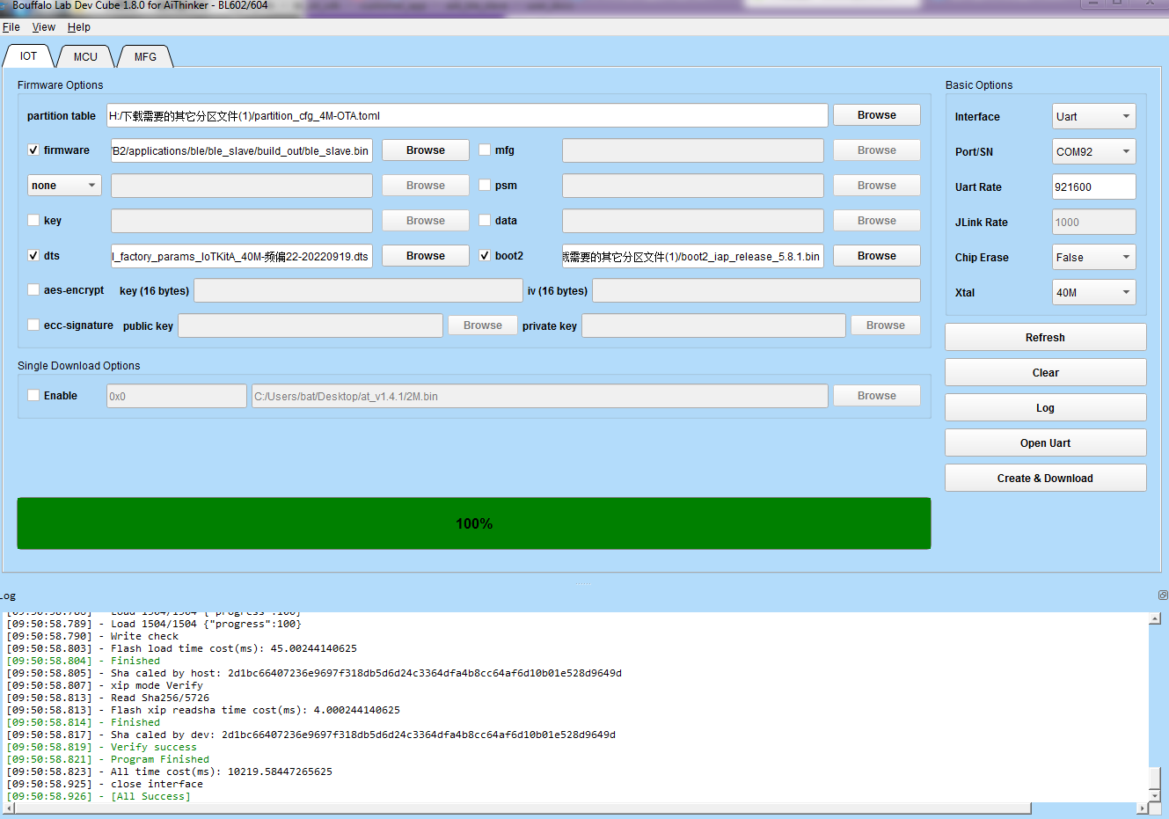
打开BLE Utility APP（该APP方便看收发的通信日志）,连接蓝牙名称为AXK_BLE的设备，并打开Notify通知，写入数据

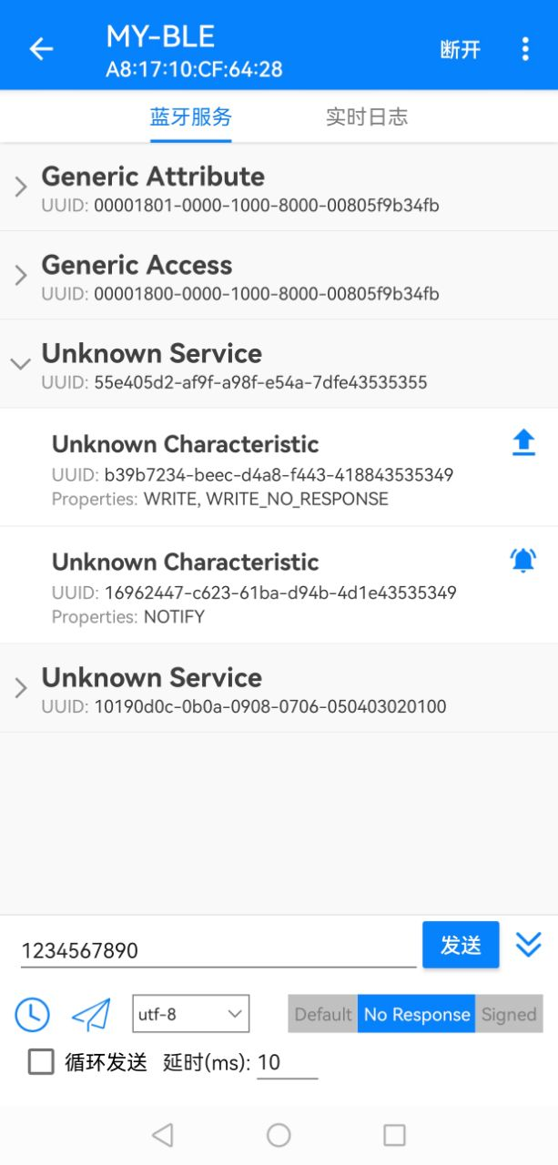
手机APP与Ai-WB2-12S模组的通信日志如下：

